Open dagen MBO Voorjaar 2026 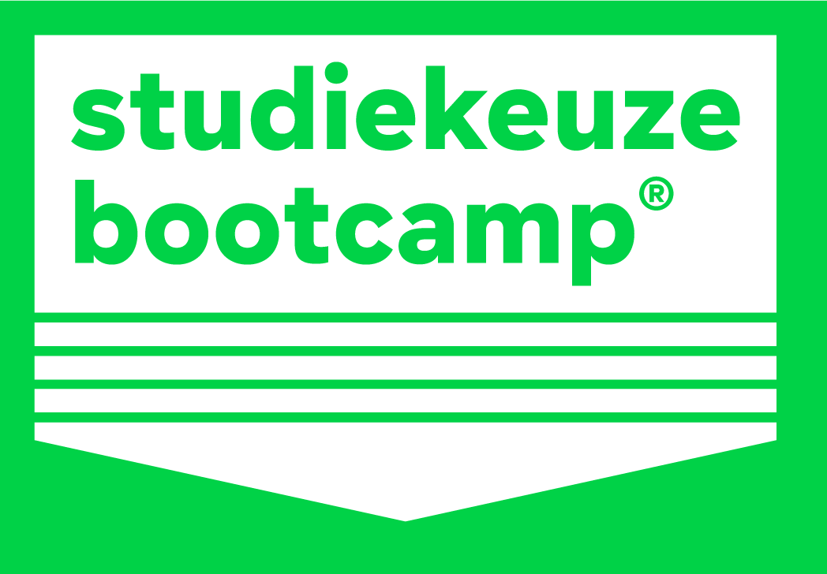
Regio Friesland, Groningen & Drenthe
Instelling | Locaties | Link open dag
Aeres MBO | Buitenpost  Heerenveen  Leeuwarden  Sneek | Open dagen en Meeloopdagen bij Aeres MBO
Alfa College | Assen  Groningen  Hardenberg  Hoogeveen | Onze schoollocaties in Groningen en Assen  - Woensdag 21 januari 2026  - Woensdag 18 maart 2026  - Last minute | Woensdag 17 juni 2026  - VAVO Open dag | Woensdag 24 juni  Hoogeveen  - Donderdag 22 januari 2026  - Donderdag 19 maart 2026  - Last minute | Woensdag 17 juni 2026  - Hardenberg  - Woensdag 21 januari 2026  - Woensdag 18 maart 2026  - Last minute | Woensdag 17 juni 2026  open dag
Drenthe College | Assen  Emmen  Meppel | - 21 januari 2026 van 16:00 tot 20:00  - Klik hier voor open dagen/meeloopdagen
Firda  voorheen Friesland College & ROC Friese Poort | Heerenveen  Leeuwarden  Drachten | Sneek  Emmeloord | Urk | - donderdag 29 januari 2026klik hier
ROC Nova College | IJmuiden  Harlingen | | vestiging IJmuiden | vestiging Harlingen  Open dag Scheepvaart | vestiging Harlingen  - Woensdag 21 januari 2026 17.00 - 20.00 uur  - Woensdag 25 maart 2026 17.00 - 20.00 uur  - Woensdag 15 april 2026 17.00 - 20.00 uur  Open dag Scheepvaart | vestiging IJmuiden  - Zaterdag 24 januari 2026 10.00 - 14.00 uur  - Woensdag 4 februari 2026 18.00 - 21.00 uur  - Maandag 30 maart 2026 16.00 - 18.00 uur
Terra MBO | Emmen  Groningen  Meppel  Assen | - 21 januari en 18 maart 2026 open dag  - Hippische opleidingen 24 januari 2026
ROC Menso Alting | Groningen | - 21 januari 2026 open dag Groningen
Noorderpoort | Appingedam  Assen  Delfzijl  Groningen  Stadskanaal  Veendam  Winschoten | open dagen  - 21 januari 2026  - 18 maart 2026

Regio Gelderland & Overijssel
Instelling | Locaties | Link open dag
Aventus | Apeldoorn  Deventer  Zutphen | - 24 januari 2026  - 11 maart 2026  - open dag
Deltion | Zwolle | - 16 en 17 januari 2026  - Open dagen
ROC van Twente | Enschede  Hengelo  Almelo  Rijssen | - 23 januari 2026 16.00 - 20.00 uur: open dag  - 19 maart 2026 inloopavond
Rijn IJssel | Arnhem  Bemmel  Wageningen | - 14 januari 2026 open dag  - 10 januari laboratoriumopleidingen Nijmegen open dag
Landstede MBO | Zwolle  Harderwijk  Kampen  Raalte | 16 januari en 13 maart 2026  open dag:  15.00-20.00 uur Harderwijk, Lelystad, Raalte en Zwolle  15.00-18.00 uur Dronten
Cibap vakschool voor vormgeving | Zwolle | - 31 januari open dag  - meeloopdagen en online portfolio sessies op diverse dagen  - informatieavonden
Zone college | Almelo  Deventer  Doetinchem  Zwolle  Hardenberg  Twello | open dagen  - 23 januari van 15.00 - 20.00 uur Almelo, Deventer, Doetinchem en Zwolle  - Open dag Entree-opleiding (BBL) - 30 & 31 januari in Twello  - 21 januari Open dag van 16.00 - 20.00 uur Hardenberg  - Voorlichtingsavond - 12 maart 2026 van 18.00 tot 20.00 uur Almelo, Deventer, Doetinchem en Zwolle  - Voorlichtingsavond - 18 maart 2026 van 18.00 tot 20.00 uur Hardenberg  - Voorlichtingsgesprek - 9 juni 2026 van 18.00 tot 20.00 uur Almelo, Deventer, Doetinchem, Hardenberg, Zwolle
ROC Rivor | Tiel  Geldermalsen | - 10 februari 2026 en 18 juni 2026 open dag
Yuverta | Velp  Nijmegen  Geldermalsen | - Velp  - Nijmegen  - Geldermalsen
ROC van Nijmegen | Nijmegen | - 6 februari 2026 open dagen
Aeres MBO | Velp  Nijkerk  Ede  Barneveld | Open dagen alle locaties
SOMA college | Harderwijk  Zwolle (Deltion) | - Soma College Open dagen
Hoornbeeck College | Apeldoorn  Kampen | - meeloopdagen alle locaties
ROC A12  - Astrum College  - Dulon College  - Technova College | Ede  Velp | - Astrum 24 januari 2026 van 10.00 – 14.00 uur  - Dulon 24 januari 2026 van 10.00 – 14.00 uur  - Technova zaterdag 24 januari 2026 10.00 – 14.00 uur  open dag alle locaties
Alfa College | Hardenberg | - 21 januari 2026, 18 maart 2026  open dag
MBO Menso Alting Zwolle | Zwolle | - vrijdag 16 januari van 15.00 - 20.00 uur Klik hier Open huis
Graafschap College | Doetinchem  Groenlo  Terborg | - 23 januari 2026 | 16.00 - 20.00 uur:  - open-dagen-en-events
STC College | Zwolle | - Klik voor informatie  Deltion Zeevaart en Techniek
SVO vakopleiding food | Zwolle | - Agenda - SVO vakopleiding food

Regio Noord-Holland
Instelling | Locaties | Link open dag
HMC | Hout- en meubileringscollege | Amsterdam | open dagen  - Vrijdag 23 januari 2026: 17.00 – 21.00 uur  - Zaterdag 24 januari 2026: 10.00 – 14.00 uur  - Zaterdag 14 maart 2026: 10.00 – 14.00 uur
Mediacollege Amsterdam | Amsterdam | open dagen  - zat 24 jan 2026, do 26 maart 2026
Noorderpoort | Lucia Marthas Institite for Performing Arts | Amsterdam | - open dag 25 januari Den Haag  - 26 januari Amsterdam – Hbo, Mbo & VO Amsterdam VOL!  - 31 januari Rotterdam  - 2 februari Groningen
Talland College | Alkmaar  Edam  Heerhugowaard  Hoorn  Koog aan Zaan  Purmerend  Zaandam | - 10 december Welke opleiding past bij jou? | Talland
ROC Nova College | Beverwijk  Haarlem  Hoofddorp  IJmuiden | - 25 januari, 5 februari, 24 maart open dag Scheepvaart IJmuiden  - 5 februari open dag overige opleidingen
ROC van Amsterdam | Amsterdam  Amstelveen  Diemen  Hoofddorp | - Open Dag - Zaterdag 31 januari 2026 tussen 10.00 en 14.00 uur  Amsterdam, Amstelveen, Diemen, Hoofddorp, Bussum & Hilversum  - open dag
SVO Food | Alkmaar  Amstelveen  Schiphol  Heerhugowaard  Volendam | - Agenda - SVO vakopleiding food  - di 27 jan 2026  - di 10 maart 2026  - woe 22 april 2026  - woe 24 april 2026
Vonk | Alkmaar  Den Helder  Hoorn  Schagen | open dag  - 10 februari 2026
Yuverta | Aalsmeer  Amsterdam | open dagen  - 5 februari 2026

Regio Utrecht, Flevoland en 't Gooi

Instelling | Locaties | Link open dag
ROC Midden Nederland | Nieuwegein  Utrecht Amersfoort | - 10 december open avond van 18.00 - 21.00 uur  Link: open dag
ROC van Flevoland | Almere Buiten  Almere Poort  Lelystad | - 24 januari 2026, 10.00-13.00 uur  - 12 maart 2026: 15.00-18.00 uur  Link: open dag
Nimeto | Utrecht | - 16&17 januari 2026  - 6&7 maart 2026  Link: open dag
MBO Amersfoort | Amersfoort | - 24 januari 2026, 10.00-14.00 uur  - 16 maart 2026, 18.00-21.00 uur  - 17 juni 2026, 18.00-20.00 uur  Link: open dag
MBO Utrecht | Utrecht | - 17 januai 2025, 10.00-13.00 uur  - 12 maart 2025, 18.00-20.30 uur  Link: open dag
Landstede MBO | Lelystad Dronten | - Lelystad: 16 januari 2026, 15.00-20.00 uur  - Dronten: 16 januari 2026, 15.00-18.00 uur  Link: open dag
SVO Food | Houten | - 11 december 2025, 16.00-20.00 uur  - 22 januari 2026, 16.00-20.00 uur  - 12 maart 2026, 16.00-20.00 uur  Link: open dag
MBO college Hilversum  - ROC van Amsterdam | Hilversum  Bussum | - 31 januari 2026, 16.00-20.00 uur  - 14 maart 2026, 10.00-14.00 uur  Link: open dag
AeresMBO | Almere  Barneveld  Dronten (Warmonderhof) | - Almere: 24 januari 2026, 10.00-14.00 uur  - Barneveld: 30 januari 2026, 14.00-18.00 uur &  31 januari 2026, 10.00-15.00 uur & 21 maart 2026, 10.00-15.00 uur  - Dronten Warmonderhof: 24 januari 2026, 10.00-15.00 uur  - Dronten: 24 januari 2026, 10.00-14.00 uur  Link: open dag

Regio Zeeland, Brabant & Limburg
Instelling | Locaties | Link open dag
ROC ter Aa | Helmond  Deurne | - Dagje meelopen?
Yuverta | Boxtel  Den Bosch  Heerlen  Helmond  Horst  Roermond  Tilburg | - dat, info en inschrijven
Summa College | Eindhoven  Veldhoven | - 18 januari 2026  - https://www.summacollege.nl/studiekeuze/open-dagen  - Meeloopdagen
De Rooi Panen | Eindhoven  Breda  Tilburg | - Zondag 25 januari is de open dag.
Gilde Opleidingen | Geleen  Horst  Nuth  Roermond  Venlo  Venray (Oostrum)  Weert | - 25 januari opendag  - Diverse events: klik hier
Sint Lucas | Boxtel  Eindhoven | - Opendagen o.a. 31 januari  - Meeloopdagen
Curio West Brabant | Breda | Diverse mogelijkheden, bijvoorbeeld:  - Donderdag 22 januari 2026  - Donderdag 26 mart 2026  - Donderdag 4 juni 2026  - klik hier om je aan te melden
Younder (was ROC Tilburg) | Tilburg  Waalwijk | Diverse mogellijkheden, bijvoorbeeld  - 5 feb open avond  - 26 maart opendag
Koning Willem I college / ROC De Leijgraaf (bbl) | Den Bosch  Land v. Cuijk  Meierijstad  Oss  Veghel  Uden | - Meeloopdagen  - Opendag: 30 januari + 11 maart
Vista College | Venlo  Heerlen  Maastricht  Beek  Born  Sittard | - Meeloopdagen
Scalda – Zeeland | Goes | Tholen |  Vlissingen |  Terneuzen |  Middelburg |  Zierikzee | Hulst  Oostburg | Diverse mogelijkheden: agenda  Bijvoorbeeld: 30 januari Opendag  26 maart, open avond
Da Vinci College | Dordrecht  Gorinchem  Hardinxveld-Giessendam  Heerhugowaard  Oud-Beijerland  Papendrecht  Zwijndrecht  Wijk en Aalburg | Diverse mogelijkheden:  klik hier voor de agenda  Bijvoorbeeld: 4 februari
ROC van Nijmegen | Boxmeer | - 6 februari, opendag  - Meer opties: check de agenda
Hoornbeeck | Diverse locaties | Check per locatie de agenda
SOMA college | ‘s Hertogenbosch | Aanmelden  Agenda

Regio Zuid-Holland
Instelling | Locaties | Link open dag
Albeda | Hellevoetsluis  Maassluis  Naaldwijk  Poortugal  Rhoon  Rotterdam  Sommelsdijk  Spijkenisse  Vlaardingen | - Vrijdag 23 januari 2026  - Donderdag 12 maart  - Meer info
Grafisch Lyceum Rotterdam | Rotterdam | - 31 januari 2026 Meer info
HMC | Hout- en meubileringscollege | Rotterdam | Diverse mogelijkheden, bijvoorbeeld:  - Vrijdag 23 januari 2026  - Zaterdag 24 januari  - Zaterdag 21 maart  - open dagen
Lentiz | Barendrecht  Maasland  Middelharnis  Bleiswijk  Naaldwijk | - open dagen
LiS | Leidse instrumentmakers School | Leiden | - open avonden
SOMA college | Waddinxveen | - Meer info
MBO Rijnland | Alphen a/d Rijn  Gouda  Leiden  Leidschendam–Voorburg  Woerden  Waddinxveen  Zoetermeer | open dagen: kalender, bijvoorbeeld  - 28 januari  - 12 maart
DaVinci College | Dordrecht  Gorinchem  Hardinxveld-Giessendam  Papendrecht  Wijk en Aalburg | - Woensdag 4 februari 2026  - Dinsdag 21 april  - Dinsdag 16 juni  - open dagen: ckeck de kalender
ROC Mondriaan | Delft  Den Haag  Leiden  Naaldwijk  Maasdijk | - Opendagen agenda
STC College | Brielle  Katwijk aan Zee  Rotterdam  Stellendam | opendagen agenda
SVO Food | Rijswijk  Rotterdam | - Diverse mogelijkheden  - Agenda
Techniek College Rotterdam | Middelharnis  Rotterdam  Schiedam  Spijkenisse | - Vrijdag 23 januari 2026  - Donderdag 12 maart  - Meer info
Yuverta | Dordrecht  Rijswijk  Rotterdam | - open dagen
Zadkine | Capelle a/d IJssel  Rotterdam  Schoonhoven  Spijkenisse | Diverse mogelijkheden, bijvoorbeeld:  - 30 januari  - 18 maart  open dagen kalender

Op zoek naar de studie die écht bij je past? Studiekeuze Bootcamp helpt jongeren in één dagdeel hun persoonlijke studie top 5 samen te stellen, met een concreet actieplan voor open dagen en meeloopdagen. Ontdek hoe je jouw talenten, interesses en motivatie koppelt aan een passende opleiding en baan!
Meer weten over Studiekeuze bootcamp® en hoe wij jou kunnen helpen? Klik hier.

